Roma, 14 dicembre 2010

Protocollo n° 6868.10/MS.gg

A tutte le Società
Agli Organi Territoriali

e, per conoscenza
Al Consiglio Federale

L O R O S E D I

Oggetto: Nota Integrativa Bilancio federale 2009.

Ad integrazione del bilancio federale 2009, si trasmette la nota integrativa al bilancio stesso.

Cordiali saluti.

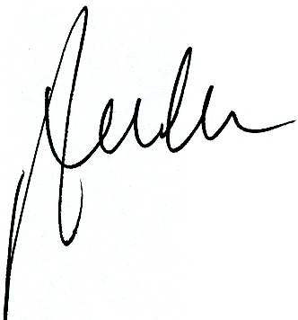
Il Segretario Generale
M.d.S. Alvaro Carboni

